Смертность пешеходов на дорогах России*
Т. Фаттахов¹ - специально для Демоскопа
Источники данных
В России данные о погибших пешеходах существуют с 1956 года. С 1956 по 1998 год Росстатом в группе транспортных происшествий выделялась отдельная причина смерти: «Автомототранспортные несчастные случаи на общественной дороге в результате наезда на пешехода».
В 1999 году в связи с переходом на Международную классификацию болезней травм и причин смерти (МКБ–10) причина «Автомототранспортные несчастные случаи на общественной дороге в результате наезда на пешехода» была заменена на другую причину«Пешеход, пострадавший в результате транспортного несчастного случая».
С 2006 года Росстат стал выделять две категории погибших пешеходов:
- Пешеход, пострадавший от дорожного мототранспортного несчастного случая;
- Пешеход, пострадавший от внедорожного мототранспортного несчастного случая.
В 2011 году в статистической форме С-51 "Распределение умерших по полу, возрастным группам и причинам смерти", которая действует с 1989 года, стали выделять 4 причины пешеходной смертности:
- Пешеход, пострадавший в результате дорожного транспортного случая (кроме железнодорожного);
- Пешеход, пострадавший в результате недорожного транспортного случая (кроме железнодорожного);
- Пешеход, пострадавший при столкновении с поездом или другим железнодорожным транспортным средством;
- Пешеход, пострадавший в результате неуточненного транспортного случая (кроме железнодорожного).
Объединим данные Росстата о смертности пешеходов в один ряд следующим образом:
- для 1989-1998 гг. возьмем статистику автомототранспортных несчастных случаев на общественной дороге в результате наезда на пешеходов;
- для 1999-2005 гг. возьмем статистику автомототранспортных несчастных случаев на общественной дороге в результате наезда на пешеходов.
- для 2006-2010 гг. возьмем сумму пешеходов, пострадавших от дорожных мототранспортных несчастных случаев и пешеходов пострадавших от внедорожных мототранспортных несчастных случаев (рис. 1).
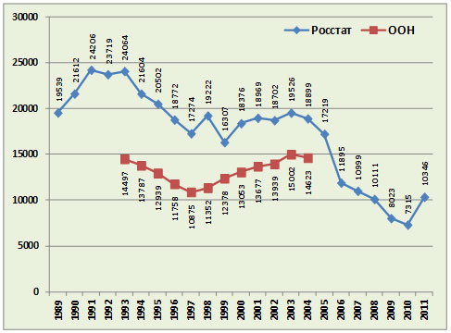
Рисунок 1. Число погибших пешеходов по данным Росстата и ООН (ГИБДД), человек
Источник: Росстат, UNECE Statistics.
Помимо статистики Росстата, существует статистика ГИБДД о погибших пешеходах. Но данные ГИБДД, в электронном виде имеются за очень короткий период - с 1997 года. Еще один существенный недостаток этих данных заключается в том, что они находятся в закрытом доступе и не публикуются, а то, что обрывочно публикуется, не имеет базовых распределений по полу и возрасту.
С 1993 по 2004 гг. имеются данные ООН (они также приведены на рис. 1), которые, видимо, формировались на основе данных ГИБДД, этот вывод можно сделать, сравнивая абсолютные значения чисел погибших в ДТП. Поэтому расхождение в цифрах между Росстатом и ООН будем рассматривать как расхождение между Росстатом и ГИБДД. Это расхождение достаточно трудно объяснить, так как мы не знаем, кто попадает в статистику ГИБДД как пешеход. Поэтому для дальнейшего анализа будем использовать данные Росстата, ввиду того, что они собираются в соответствии с МКБ-10, имеют распределения по полу, возрасту, и могут быть использованы для международного и регионального сравнения.
Общая ситуация и система корректных показателей
С начала 90-х годов в России наблюдается бурный рост автомобилизации. Этот рост сопровождался увеличением доли пешеходной смертности в общей структуре смертности от ДТП, до 1998 года. В 1991 году был достигнут исторический максимум пешеходной смертности, который составил 24206 погибших. Всего же с 1989 по 2011 год на дорогах России погибло около 397 тыс. пешеходов.
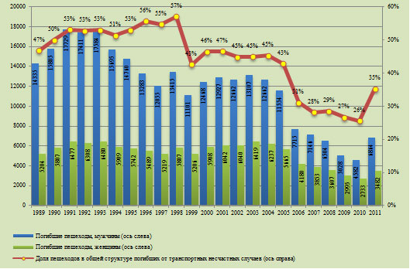
Рисунок 2. Число погибших пешеходов по полу (шкала слева, человек) и доля пешеходной смертности в общей структуре погибших от ДТП (шкала справа, %),
1989-2011 гг.
Источник: Росстат.
Абсолютные числа событий не является лучшим показателем для оценки ситуации, ввиду того, что они подвержены влиянию возрастной структуры населения. Из рисунка 3 видно, что на число погибших пешеходов в той или иной возрастной группе оказывает значительное влияние численность населения в этой возрастной группе.
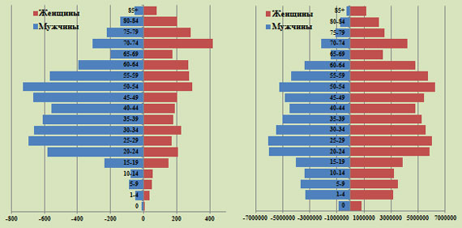
Рисунок 3. Число погибших пешеходов по пятилетним возрастным группам (слева) и половозрастная структура населения России (справа), 2011 г.
Источник: Росстат.
Для того, что бы устранить влияние возрастной структуры, воспользуемся стандартизованным коэффициентом смертности, который позволяет элиминировать влияние различий в возрастной структуре населения (рис 4).
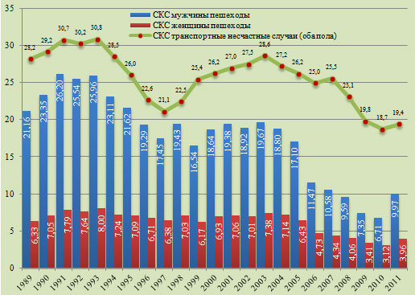
Рисунок 4. Стандартизованные коэффициенты смертности пешеходов и общей смертности от всех транспортных несчастных случаев, на 100000 населения
Источник: Расчеты автора на основе данных Росстата.
Половозрастные особенности пешеходной смертности в России
Существуют значительные различия в смертности пешеходов по полу. С 1989 по 2011 год в структуре пешеходной смертности всегда преобладали мужчины, на которых приходилось более 70% всех смертных случаев. В то же время на протяжении всего периода наблюдается рост вклада женской пешеходной смертности - с 23% в 1989 до 31,7% в 2010 году, и только в 2011 году он несколько снизился (рис. 5).
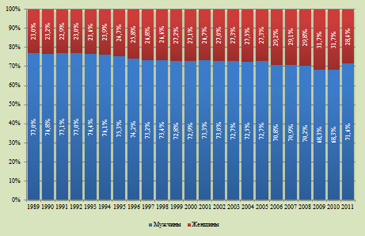
Рисунок 5. Вклад мужчин и женщин в общую структуру смертности пешеходов, 1989-2011 гг., %
Источник: Расчеты автора на основе данных Росстата
Половые различия в смертности пешеходов зависят от возраста. Они особенно заметны в средних возрастах - от 20 до 60 лет, а также в самой старшей возрастной группе - 85 лет и старше. Из рисунка 6 видно, что именно в этих возрастах мужчины подвержены наибольшему риску, попасть под автомобиль, доля погибших мужчин-пешеходов по сравнению с женщинами-пешеходами значительно выше.
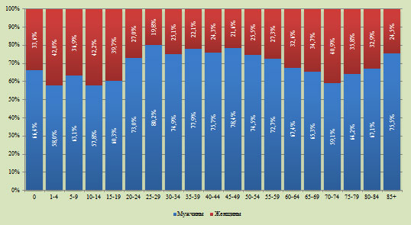
Рисунок 6. Вклад мужчин и женщин в пешеходную смертность в 2011 г. по возрастным группам, %
Источник: Расчеты автора на основе данных Росстата
Динамика повозрастных показателей пешеходной смертности в России с 1989 по 2011 г. свидетельствует о ряде положительных тенденций наметившихся в этот период. В начале 90-х годов существовали значительные различия в мужской пешеходной смертности между отдельными возрастными группами. Так, в группах 15-29, 30-44 и 45-59 погибало 6-7 человек на 100000 населения, в возрастной группе 60-74 - около 3 человек на 100000, в возрасте 0-14 и 75 и старше - чуть больше 1,5 человек на 100000 населения. К 2010 г. эти различия заметно сократились – в основном за счет более высоких темпов снижения СКС у пешеходов-мужчин в трудоспособных возрастах. В других возрастных группах также происходило снижение, но оно не было столь стремительным.
У женщин-пешеходов ситуация с 1989 по 2004 г. во всех возрастных группах, кроме детских, практически не менялась. Наблюдались небольшие положительные тенденции с 1991 по 1998 г., но затем они сменились очередным подъемом в 1999-2003 г., который свел к нулю положительные тенденции 1991-1998 гг. С 2004 по 2010 г. шло значительное снижение СКС во всех возрастных группах, которое вновь сменяется подъемом в 2011 г. (рис. 7).
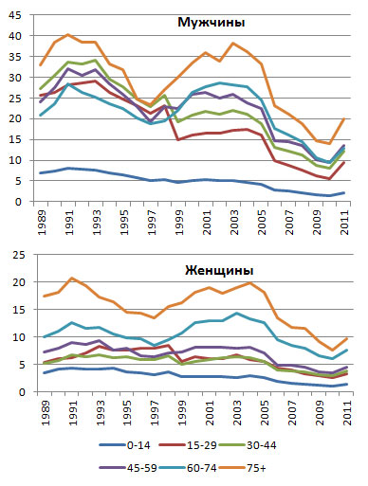
Рисунок 7. Коэффициенты смертности пешеходов по пятнадцатилетним возрастным группам, на 100000 населения соответствующего возраста
Источник: Расчеты автора на основе данных Росстата
Между 1989 и 2011 гг. у мужчин 58,2% снижения стандартизованного коэффициента пешеходной смертности пришлось на возрастную группу 15-44 года, 9% - на детские возраста 0-14 лет, 27,7% - на возрастную группу 45-74 года и 4,8% - на возрастную группу 75 лет и старше.
У женщин на детские возраста 0-14 лет пришлось 18,4% от общего снижения, почти такую же долю внесла возрастная группа 15-29 лет, 35,2% снижения пришлось на возрастную группу 45-74 года и 12,6% - на возрастную группу 75 и старше (рис. 8).
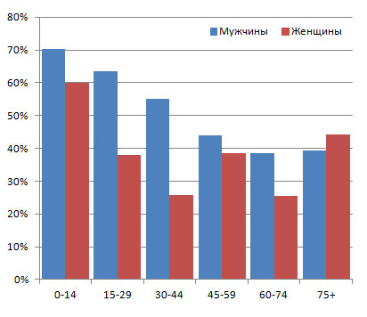
Рисунок 8. Снижение значения возрастных коэффициентов смертности пешеходов по пятнадцатилетним возрастным группам: 2011 год в % к 1989 году
Источник: Расчеты автора на основе данных Росстата
В результате отмеченных изменений с 1989 по 2011 г. изменился возрастной профиль мужской пешеходной смертности, причем самые значительные изменения произошли в молодых возрастах. У женщин ситуации немного иная. Снижение смертности с 1989 по 2011 г. произошло во всех возрастных группах, но эти изменения были распределены более однородно, чем у мужчин (рис. 9).
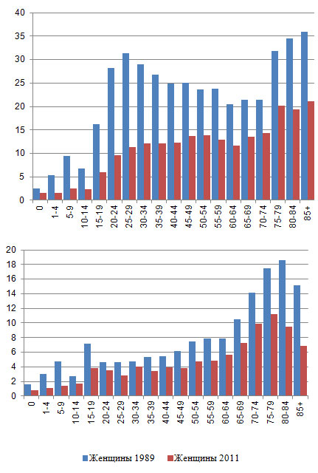
Рисунок 9. Коэффициенты смертности пешеходов по пятилетним возрастным группам в 2011 и г., на 100000 населения соответствующего возраста
Источник: Расчеты автора на основе данных Росстата
С изменением возрастного профиля смертности менялся и средний возраст смерти. Так в 1989 г. у мужчин-пешеходов он составлял 37,3 года, а у женщин-пешеходов 47,8 года. До 1998 года происходило омоложение женской пешеходной смертности, тогда как средний возраст мужской смертности оставался достаточно стабильным. После 1998 года в России наблюдается увеличение среднего возраста смерти для обоих полов, что свидетельствует об увеличении вклада в пешеходную смертность старших возрастных групп населения. При этом разрыв в среднем возрасте смерти между мужчинами и женщинами - в пределах 7-8 лет - с 1999 года не меняется (рис. 10).
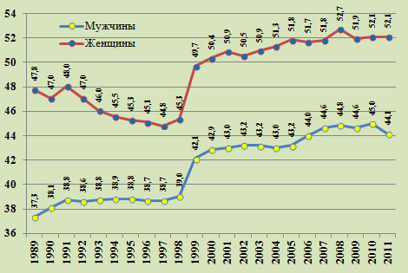
Рисунок 10. Средний возраст смерти пешеходов, 1989-2011 гг., лет
Источник: Расчеты автора на основе данных Росстата
Различия в пешеходной смертности между городом и селом
В России существуют различия в пешеходной смертности в зависимости не только от пола и возраста, но и от типа поселения. В целом смертность мужчин-пешеходов на селе выше, чем в городе, хотя в период с 1999 по 2003 г., когда смертность на селе была чуть выше городской.
У женщин долгое время наблюдалась обратная ситуация. До 2006 г. смертность городских женщин-пешеходов была выше, но с недавнего времени ситуация изменилась (рис. 11).
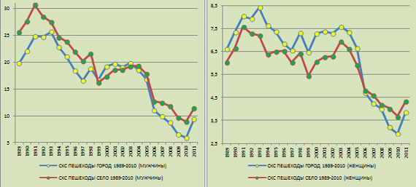
Рисунок 11. Стандартизованный коэффициент смертности пешеходов в городе и селе, 1989-2011 гг., на 100000 населения
Источник: Расчеты автора на основе данных Росстата
Повозрастные коэффициенты смертности пешеходов в городе и селе, для мужчин и женщин также имеют значительные различия. У мужчин разница между городом и селом объясняется очень высокой смертностью сельских мужчин в трудоспособных возрастах, хотя риски для мужчин-пешеходов в старших возрастных группах в городах и выше. В целом средний возраст смерти для мужчин-пешеходов в городе выше, чем на селе, что говорит о более молодой структуре погибающих пешеходов на селе.
У женщин в возрастной группе 15-74 года риски для женщин-пешеходов на селе значительно выше, чем в городе, но в старших возрастных группах у женщин, как и у мужчин, риски в городах выше, чем на селе (рис. 12).
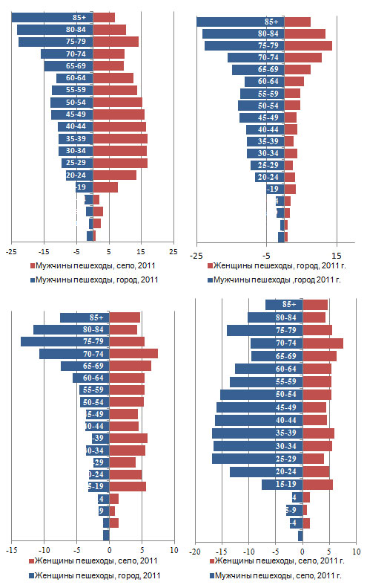
Рисунок 12. Возрастные коэффициенты смертности для пешеходов мужчин и женщин в городской и сельской местности, 2011 г., на 100000 населения соответствующего возраста
Источник: Расчеты автора на основе данных Росстата
Вклад отдельных возрастных групп в пешеходную смертность в городе и селе представлен на рис. 13. Из рисунка видно, какие половозрастные группы подвержены наибольшему риску. Так в городе основной группой риска у мужчин являются возрастные группы 30-44 и 45-49 лет. У женщин 45-59 и 60-74 года. Село имеет ряд отличий от города. Так в зоне высокой пешеходной смертности в селе находятся мужчины в возрастном интервале 15-59 лет и женщины в интервале 15-74 года.
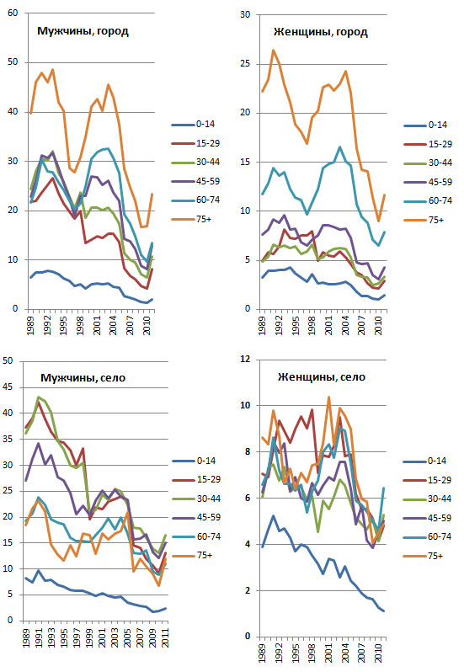
Рисунок 13. Динамика возрастных коэффициентов смертности пешеходов по пятнадцатилетним возрастным группам в разрезе город-село, 1989-2011 гг., на 100000 населения соответствующего возраста
Источник: Расчеты автора на основе данных Росстата.
Региональные различия в смертности пешеходов
В России пешеходная смертность крайне неоднородна в региональном разрезе. Если в среднем по России стандартизованный коэффициент смертности для мужчин-пешеходов составляет почти 10 погибших на 100000 населения, то в Республике Тыва этот показатель равен 30, в Республике Бурятия 21, в Московской области 19 погибшим на 100000 населения. Если не брать в расчет республики северного Кавказа, то минимальные показатели пешеходной смертности наблюдаются в Магаданской области - 1, в Ростовской и Мурманской областях - 3, в Рязанской области 5 погибших на 100000 населения. Между минимальным и максимальным значениями СКС на региональном уровне наблюдается тридцатикратная разница. Такая ситуация с пешеходной смертностью у мужчин, говорит о том, что должна быть выделена особая группы проблемных регионов, в которых скрываются основные резервы снижения смертности.
Таблица 1. Стандартизованный коэффициент смертности мужчин-пешеходов по регионам России в 2011 г., на 100000 населения, регионы ранжированы по убыванию показателя
 | Регион | СКС |  | Регион | СКС |  | Регион | СКС
1 | Республика Тыва | 30,21 | 28 | Удмуртская Республика | 11,20 | 55 | Республика Дагестан | 8,27
2 | Республика Бурятия | 21,17 | 29 | Ярославская область | 11,18 | 56 | Республика Мордовия | 8,22
3 | Московская область | 19,31 | 30 | Пензенская область | 11,06 | 57 | Республика Ингушетия | 8,22
4 | Владимирская область | 18,91 | 31 | Хабаровский край | 11,00 | 58 | Курганская область | 8,12
5 | Тверская область | 17,17 | 32 | Республика Марий Эл | 10,97 | 59 | Воронежская область | 8,06
6 | Республика Алтай | 16,56 | 33 | Республика Башкортостан | 10,87 | 60 | Вологодская область | 7,77
7 | Псковская область | 15,96 | 34 | Алтайский край | 10,60 | 61 | Курская область | 7,62
8 | Республика Калмыкия | 15,83 | 35 | Орловская область | 10,58 | 62 | Нижегородская область | 7,39
9 | Новгородская область | 15,41 | 36 | Архангельская область | 10,54 | 63 | Карачаево-Черкесская Республика | 6,99
10 | Еврейская автономная область | 15,08 | 37 | Краснодарский край | 10,36 | 64 | Оренбургская область | 6,81
11 | Ленинградская область | 15,07 | 38 | Республика Северная Осетия-Алания | 10,34 | 65 | г.Москва | 6,76
12 | Калужская область | 15,03 | 39 | Красноярский край | 10,20 | 66 | Ставропольский край | 6,75
13 | Сахалинская область | 14,34 | 40 | Российская Федерация | 9,97 | 67 | Тюменская область | 6,66
14 | Приморский край | 14,25 | 41 | Томская область | 9,84 | 68 | Иркутская область | 6,51
15 | Кировская область | 14,22 | 42 | Кемеровская область | 9,82 | 69 | Астраханская область | 6,47
16 | Пермская область | 13,87 | 43 | Самарская область | 9,67 | 70 | Республика Карелия | 6,41
17 | Тульская область | 13,54 | 44 | Oмская область | 9,45 | 71 | Республика Саха (Якутия) | 6,06
18 | Чувашская Республика | 13,31 | 45 | г.Санкт-Петербург | 9,42 | 72 | Камчатская область | 5,80
19 | Читинская область | 13,03 | 46 | Ивановская область | 9,41 | 73 | Республика Коми | 5,60
20 | Смоленская область | 12,23 | 47 | Липецкая область | 9,33 | 74 | Костромская область | 5,50
21 | Амурская область | 11,99 | 48 | Челябинская область | 8,75 | 75 | Рязанская область | 4,89
22 | Новосибирская область | 11,98 | 49 | Ульяновская область | 8,72 | 76 | Кабардино-Балкарская Республика | 4,77
23 | Брянская область | 11,87 | 50 | Волгоградская область | 8,65 | 77 | Мурманская область | 3,13
24 | Республика Адыгея | 11,49 | 51 | Калининградская область | 8,63 | 78 | Чукотский автономный округ | 3,05
25 | Белгородская область | 11,33 | 52 | Тамбовская область | 8,58 | 79 | Ростовская область | 2,83
26 | Республика Хакасия | 11,28 | 53 | Саратовская область | 8,51 | 80 | Чеченская Республика | 2,30
27 | Республика Татарстан | 11,23 | 54 | Свердловская область | 8,47 | 81 | Магаданская область | 1,03
Источник: Расчеты автора на основе данных Росстата.
У женщин средний СКС в 2011г. составил 2,7 на 100000 населения. Максимальные значения данного показателя для женщин наблюдались в тех же регионах, что и мужчин: Республика Тыва, Республика Бурятия, Владимирская, Новгородская, Ленинградская и Орловская области. В Республике Тыва значение СКС составляет почти 8 погибших на 100000 населения. Разница между максимальным и минимальным значением, если не считать республики Северного Кавказа, десятикратна. У женщин разброс в СКС не так велик, как у мужчин, но все равно, значителен.
Таблица 2. Стандартизованный коэффициент смертности женщин-пешеходов по регионам России в 2011 г., на 100000 населения, регионы ранжированы по убыванию показателя
 | Регион | СКС |  | Регион | СКС |  | Регион | СКС
1 | Республика Тыва | 7,67 | 28 | Краснодарский край | 3,09 | 55 | Свердловская область | 2,29
2 | Владимирская область | 5,88 | 29 | Новосибирская область | 3,09 | 56 | Сахалинская область | 2,26
3 | Новгородская область | 5,44 | 30 | Читинская область | 3,08 | 57 | Воронежская область | 2,24
4 | Ленинградская область | 4,86 | 31 | Ярославская область | 3,04 | 58 | Калининградская область | 2,13
5 | Орловская область | 4,55 | 32 | Республика Алтай | 3,03 | 59 | Республика Ингушетия | 2,08
6 | Республика Бурятия | 4,21 | 33 | Курская область | 3,02 | 60 | Челябинская область | 2,05
7 | Калужская область | 4,10 | 34 | Ивановская область | 3,00 | 61 | Республика Северная Осетия-Алания | 2,02
8 | Удмуртская Республика | 4,10 | 35 | Республика Мордовия | 2,98 | 62 | Псковская область | 2,01
9 | Брянская область | 4,07 | 36 | Республика Дагестан | 2,87 | 63 | Вологодская область | 2,00
10 | Тверская область | 3,99 | 37 | Oмская область | 2,83 | 64 | Волгоградская область | 1,98
11 | Республика Марий Эл | 3,94 | 38 | Курганская область | 2,83 | 65 | Иркутская область | 1,95
12 | Московская область | 3,93 | 39 | Липецкая область | 2,82 | 66 | Республика Адыгея | 1,92
13 | Архангельская область | 3,72 | 40 | Томская область | 2,76 | 67 | Нижегородская область | 1,89
14 | Смоленская область | 3,69 | 41 | г.Санкт-Петербург | 2,74 | 68 | г.Москва | 1,74
15 | Приморский край | 3,65 | 42 | Белгородская область | 2,72 | 69 | Рязанская область | 1,65
16 | Республика Татарстан | 3,58 | 43 | Российская Федерация | 2,70 | 70 | Ставропольский край | 1,61
17 | Алтайский край | 3,51 | 44 | Пензенская область | 2,69 | 71 | Костромская область | 1,37
18 | Кемеровская область | 3,50 | 45 | Амурская область | 2,69 | 72 | Камчатская область | 1,23
19 | Тульская область | 3,44 | 46 | Красноярский край | 2,65 | 73 | Еврейская автономная область | 1,21
20 | Пермская область | 3,43 | 47 | Республика Саха (Якутия) | 2,53 | 74 | Тюменская область | 1,17
21 | Республика Хакасия | 3,40 | 48 | Республика Башкортостан | 2,51 | 75 | Магаданская область | 1,06
22 | Кировская область | 3,39 | 49 | Тамбовская область | 2,46 | 76 | Республика Коми | 1,01
23 | Чувашская Республика | 3,32 | 50 | Астраханская область | 2,37 | 77 | Карачаево-Черкесская Республика | 0,88
24 | Самарская область | 3,31 | 51 | Саратовская область | 2,34 | 78 | Ростовская область | 0,86
25 | Чукотский автономный округ | 3,16 | 52 | Республика Карелия | 2,34 | 79 | Мурманская область | 0,71
26 | Хабаровский край | 3,12 | 53 | Ульяновская область | 2,34 | 80 | Кабардино-Балкарская Республика | 0,50
27 | Республика Калмыкия | 3,10 | 54 | Оренбургская область | 2,34 | 81 | Чеченская Республика | 0,46
Источник: Расчеты автора на основе данных Росстата
Россия на мировом фоне
Несмотря на положительные тенденции в пешеходной смертности, которые наблюдаются в России последние 20 лет, ситуация остается тяжелой. Разрыв в значении общего коэффициента между Россией и развитыми странами огромен. Так в ряде европейских стран значения общего коэффициента с начала 1990-х гг. не превышает 3 погибших на 100000 населения и продолжает снижаться.
Во многих странах Европы, таких как Бельгия, Великобритания, Германия, Норвегия, Швеция и др. значение общего коэффициента смертности для пешеходов уже давно установился на уровне меньше единицы на 100000 населения. В ряде других стран, таких как Австрия, Бельгия, Кипр, Словения и др. этот уровень чуть выше, но не превышает 2 погибших на 100000 населения.
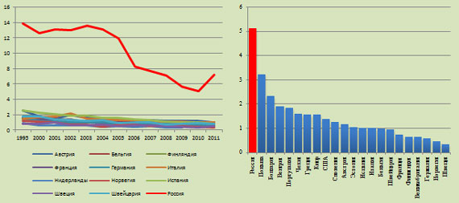
Рисунок 14. Общий коэффициент смертности пешеходов в некоторых странах, 1995-2011 гг. (слева) и общий коэффициент смертности пешеходов в некоторых странах в 2010 г., на 100000 населения
Источник: UNECE Statistics.
В детских возрастах возрастные коэффициенты смертности в России и европейских странах вполне сопоставимы. Но, начиная с возрастной группы 15-17 лет, пешеходная смертность в России резко возрастает. В европейских странах риски попасть под машину у детей и людей в трудоспособных возрастах не велики. С увеличением возраста в интервале от 0 до 64 лет в рассматриваемых странах риски возрастают незначительно, тогда как в России риски с возрастом увеличиваются в разы. В странах Запада у пешеходов, основной группой риска являются пожилые люди. В России же, пожилые люди тоже являются группой высокого риска, но показатели интенсивности смерти в этих возрастах у нас в 2-5 раз выше, чем в сравниваемых странах. Разница в интенсивностях смертности пешеходовмежду Россией и, например, Нидерландами в возрастной группе 15-17 лет почти тридцатикратная, в возрастной группе 18-20 лет шестнадцатикратная, 21-24 года пятидесятикратная, 25-64 двадцатикратная. И это с учетом того, что данные по пешеходной смертности по Нидерландам десятилетней давности. Отставание России от успешных западных стран сконцентрировано именно в трудоспособных возрастах (рис. 15).
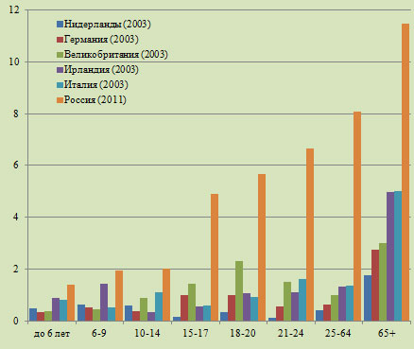
Рисунок 15. Возрастные коэффициенты смертности пешеходов в России и некоторых странах Европы, на 100000 населения
Источник: UNECE Statistics.
Для того чтобы в России достигнуть уровня в 3 погибших на 100000 населения, необходимо снизить пешеходную смертность до 4500 человек в год, а для того что бы достигнуть уровня 1 погибший на 100000 населения, необходимо снизить пешеходную смертность до 1500 человек в год. Достигнуть таких результатов в ближайшее время, вряд ли удастся. Если в России сохранятся среднегодовые темпы снижения пешеходной смертности, наблюдавшиеся за последние двадцать лет (примерно -2% в год), нынешний европейский уровень в России будет достигнут к 2100 году.
К сожалению, сегодня мало внимания уделяется научной стороне вопроса. Недостаток в статистических данных, регулярных публикациях, статьях делает проблему неизученной. Поэтому меры политики направленные на стабилизацию ситуации, часто бывают неэффективными. Пока такой подход к безопасности дорожного движения в России будет сохраняться, вряд ли можно ожидать скорого улучшения ситуации.

* - Данное научное исследование (№ проекта 05-0029) выполнено при поддержке Программы "Научный фонд НИУ ВШЭ" в 2011- 2013 гг."
¹ Фаттахов Тимур Асфанович – магистр демографии, Институт демографии НИУ ВШЭ.

